RE E PEDONE CONTRO RE E PEDONE

Per rendere più sistematico lo studio di questo tipo di finale, è meglio suddividerlo in tre categorie:

1 - Pedoni contrapposti (sulla stessa colonna)
2 - Pedoni contigui (su colonne vicine)
3 - Pedoni distanti (separati da più di una colonna)

PEDONI CONTRAPPOSTI

Abbiamo già visto un paio di esempi di questo tipo di finale. Una posizione estremamente interessante è la seguente - se la mossa è al Bianco vince, se è al Nero patta.
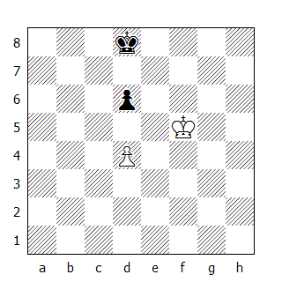

Mossa al Bianco:

1.d5!!
Apparentemente anche 1.Re6 conduce alla vittoria; in realtà dopo 1...d5!! il Bianco cattura il pedone, tuttavia il Re non riesce più ad entrare nel campo critico del pedone d4 (che, ricordiamo, è composto dal quadrato c6-c8-e8-e6) 2.Rxd5 Rd7 Opposizione! Il finale è patto.

1...Re7
Ora il Bianco può occupare la casa critica g6 - circostanza che gli garantisce la cattura del pedone nemico - ma il dettaglio che rende la posizione vincente è che il campo critico del pedone in d5 permette al monarca di guadagnare l'opposizione!

2.Rg6 Re8
Conquistando l'opposizione, ma con un pedone in quinta traversa non è possibile mantenerla.

3.Rf6 Rd7 4.Rf7
Opposizione orizzontale!

4...Rd8 5.Re6 Rc7 6.Re7 Rc8 7.Rxd6 Rd8
Eccoci arrivati alla resa dei conti. Il Nero ha riconquistato l'opposizione, tuttavia il Re Bianco ha occupato una casa critica e questo gli permette di portare a promozione il fante.

8.Re6 Re8 9.d6 Rd8 10.d7 Rc7 11.Re7 1-0

Un caso curioso è raffigurato nel prossimo diagramma: Chiunque abbia la mossa, deve stare attento a non avvicinare troppo velocemente il proprio Re ai pedoni, pena la sconfitta!
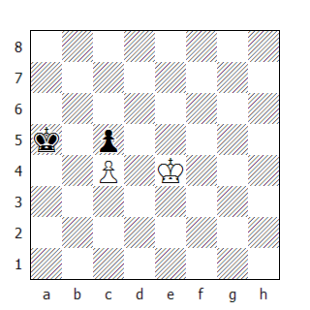

Supponendo che muova per primo il Bianco, egli deve proseguire con

1.Re5
E non 1.Rd5??, che perde dopo 1...Rb4.

1...Ra6!
Anche il Nero deve evitare il trabocchetto: 1...Rb4?? 2.Rd5; non va bene neppure 1...Ra4??, visto che il Bianco può "triangolare", costringendo il monarca nero a cadere nel trabocchetto: 2.Rd6! Rb4 3.Rd5!

2.Rd6
Il Bianco guadagna il pedone...

2...Rb6
...ma il Nero ottiene l'opposizione - e con il pedone bianco in quarta traversa, abbiamo già visto che questo garantisce la patta.

3.Rd5 Rb7!
3...Rc7?? 4.Rxc5 e vince.

4.Rxc5 Rc7 ecc.

Come abbiamo già visto, il pedone di torre è spesso pegno di patta, tuttavia vi sono delle posizioni dove è possibile forzare la vittoria tramite una sottile e inattesa manovra.
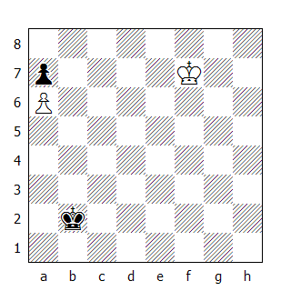

Questo finale si è verificato in una partita di torneo. Il Bianco (che ha la mossa) entra facilmente nel campo critico del pedone nero, catturandolo; tuttavia al Re Nero basterebbe occupare una delle tre case dietro al proprio pedone (a8-b8 o c8) per garantirsi la spartizione del punto.

1.Re6
Il tentativo di catturare subito il pedone è destinato a fallire: 1.Re7? Rc3 2.Rd7 Rd4 3.Rc7 Rc5 4.Rb7 Rd6 5.Rxa7 Rc7 e il Re Nero raggiunge la casa c8, pattando.

1...Rc3
Visto che non è possibile salvare il pedone, il Nero prova a raggiungere la casa c7.

2.Rd5!
La chiave. Il Bianco può catturare il pedone nemico con lo stesso numero di mosse sia spostandosi lungo la traversa, sia utilizzando una manovra "angolare". Il vantaggio di quest'ultima (utilizzata frequentemente nei finali) è di ostacolare o impedire l'accesso ad alcune case all'avversario.

In partita invece il Bianco proseguì con 2.Rd6? rientrando nella variante appena vista dopo 2...Rd4 3.Rc6 Re5 4.Rb7 Rd6 5.Rxa7 Rc7 (Schlage-Ahues, Berlino 1921).

2...Rb4
Anche 2...Rd3 non cambia il risultato finale: 3.Rc6 Rd4 4.Rb7 Rc5 5.Rxa7 Rc6 6.Rb8 e vince.

3.Rc6 Ra5 4.Rb7 Rb5 5.Rxa7 Rc6 6.Rb8 1–0

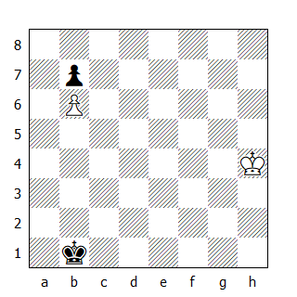

Nella posizione qui sopra raffigurata il Bianco deve lottare per salvare il finale: visto che il pedone in b6 non si può salvare, egli deve far sì che quando il Nero catturerà il pedone il suo Re possa occupare la casa b4, ottenendo così l'opposizione.

1.Rg3
Il tentativo di catturare il pedone nero conduce alla sconfitta: per esempio 1.Rg5 Rc2! (ma non 1...Rb2 2.Rf4! Rb3 3.Re3! e adesso se il Re Nero si muove sulla colonna, il Bianco prende l'opposizione orizzontale, mentre se occupa la colonna 'c' deve mettersi in antiopposizione! Quindi dopo 3...Rc4 proseguirà con 4.Rd2 Rd5 5.Rc3 Rc5 6.Rb3, mentre dopo 3...Rc3 la mossa giusta è 4.Re2!; per esempio 4...Rc4 5.Rd2! Rb4 6.Rc2 Rc5 7.Rb3 Rb5 8.Rc3 ecc.) 2.Rf6 Rc3 3.Re7 Rc4 4.Rd7 Rb5 5.Rc7 Ra6 ecc.

1...Rc2 2.Rf2 Rd3
Se invece 2...Rd2 3.Rf1! Rd3 4.Re1! ecc.

3.Re1 Rc4 4.Rd2 Rb5 5.Rc3 Rxb6 6.Rb4 ecc.

Vediamo un altro esempio tratto dalla pratica:
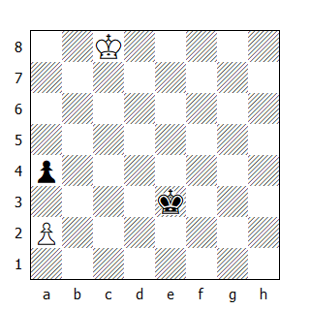

Anche in questo caso il Bianco non è in grado di salvare il proprio pedone o di catturare quello nemico, quindi deve cercare di raggiungere la casa c2:

1.Rd7!
In partita invece il seguito fu 1.Rc7? Rd3? (1...Rd4! oppure 1...a3! vincono) 2.Rb6? (2.Rd6! oppure 2.Rc6 salvano il mezzo punto: 2...Rc3 - se invece 2...Rd4 allora segue 3.a3! - 3.Rd5 Rb2 4.Rd4 - oppure 4.Rc4 a3 5.Rd3! - 4...Rxa2 5.Rc3 ecc.) 2...Rc3 3.Rb5 a3 4.Ra4 Rb2 5.Rb4 Rxa2 0–1

1...Rd4 2.Re6 a3
Oppure 2...Rc3 3.Re5 Rb2 4.Rd4.

3.Rf5
Ecco ancora la manovra "angolare"

3...Rc3
Se 3...Rd3 allora 4.Rf4.

4.Re4 Rb2 5.Rd3 Rxa2 6.Rc2 ecc.

Nel diagramma qui sotto raffigurato la posizione attiva del Re e la possibilità di guadagnare dei tempi tramite la spinta del pedone sembrerebbe garantire al Bianco una facile vittoria; invece è l'esatto contrario!
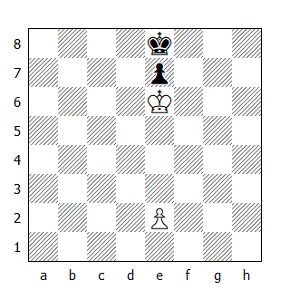
Kling e Horwitz, 1851

1.e3
Oppure 1.e4 Rf8 2.Rd7 e5! e l'opposizione che il Nero conquisterà gli garantisce la patta.

1...Rd8 2.e4 Re8 3.e5 Rd8 4.Rf7 Rd7
E' una posizione di zugzwang reciproco: se toccasse al Nero muovere, perderebbe.

5.Rf8
Naturalmente non 5.e6+?? Rd6 ed è il Nero che vince.

Laddove i pedoni non sono bloccati, oltre alla mobilità dei fanti che può permettere di guadagnare dei tempi preziosi, particolare importanza rivestono anche le manovre dei Re, che talvolta sono estremamente complicate e anche difficili da calcolare.

Partiamo da un finale relativamente semplice:
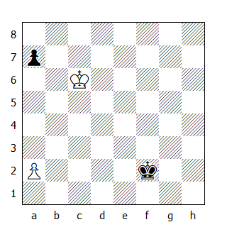
Moravec, 1957

Il Re Nero è troppo lontano dalla casa obiettivo (c8), ma il Bianco deve fare attenzione:

1.Rb7!
E non 1.Rb5? Re3 2.a4 Rd4 3.a5 Rd5 4.Ra6 Rc6 5.Rxa7 Rc7!

1...Re3
Oppure 1...a5 2.Rb6 a4 3.Rb5 a3 4.Rb4 Re3 5.Rxa3 e al Nero manca giusto un tempo per assicurarsi l'approdo alla casa c8.

2.Rxa7 Rd4 3.Rb6!
Ma non 3.a4? Rc5 4.a5 Rc6 ecc.

Più elaborato e complicato è il prossimo esempio:
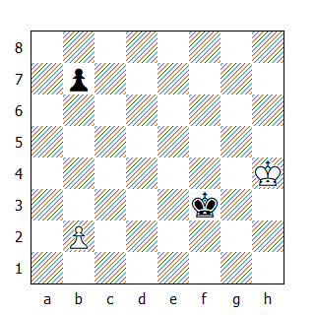
Grigoriev 1938

1.Rg5
Spingere il pedone non è una buona idea visto che il Re Nero, dopo averlo catturato, si ritroverebbe già nel campo critico del pedone passato (come regola generale in questo tipo di posizioni il difensore deve evitare di spingere i pedoni, perché faciliterebbe il compito dell'avversario).

In questo caso specifico, dopo 1.b3 b5 la casa b4 verrà occupata da un pedone (bianco o nero), creando un campo critico che verrà sfruttato dal Re Nero.

1...Re4 2.Rf6 Rd5 3.Re7
E adesso il Nero è ad un bivio: continuare a seguire il Re nemico o avanzare il pedone? Il risultato comunque non cambia.

3...Rc6
Se invece 3...b5 allora 4.Rd7 b4 5.Rc7 Rc5 6.Rb7 b3 (oppure 6...Rb5 7.b3) 7.Ra6 Rb4 8.Rb6 Rc4 9.Ra5 ecc.

4.Re6!
Proseguire nella tattica usata finora condurrebbe alla sconfitta: 4.Rd8? b5 5.Rc8 b4 e alla prossima mossa la casa b3 verrà occupata da un pedone.

4...b6
Conquistando l'opposizione orizzontale, che però non potrà essere mantenuta.

5.Re5! Rc5 6.Re4 Rc4 7.Re3 b5
Oppure 7...Rb3 8.Rd4 b5 9.Rc5 b4 10.Rb5 ecc.

8.Rd2 Rb3
8...b4 9.Rc2 b3+ 10.Rb1 Rd3 11.Ra1 Rc2 stallo.

9.Rc1 Ra2 10.b4! Unica, ma sufficiente per pareggiare.

Interessante è la soluzione di questo studio prodotto da Moravec (1940):
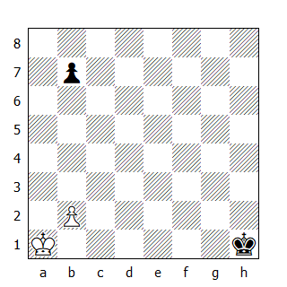

Fatto salvo che l'immediata spinta del pedone favorisce la difesa, le due mosse a disposizione del Re Bianco sembrano egualmente buone: ma non è così!

1.Rb1!
Il Re Bianco deve poter agire lungo la colonna 'd', così da non essere intralciato dal pedone nero mentre gli si avvicina.

Dopo 1.Ra2? Rg2 2.Rb3 Rf3 3.Rc4 Re4! il Re Nero può adattarsi al piano che il Bianco sceglierà. Per esempio 4.Rc5 Re5 (anche 4...Rd3 va bene) 5.b4 (se invece 5.Rb6 allora segue 5...Rd5) 5...Re6 6.Rb6 Rd5; oppure 4.Rb5 Rd5 5.Rb6 Rc4 ecc.

1...Rg2 2.Rc2 Rf3 3.Rd3! Rf4
Senza speranza è 3...Rf2 4.b4 Rf3 5.Rd4 Rf4 6.b5 Rf5 7.Rd5 ecc.

4.Rd4 Rf5 5.Rd5 Rf6 6.Rd6 Rf7 7.Rc7 Re7 8.Rxb7 ecc.

Uno studio gemello al precedente:
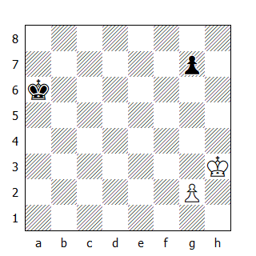

Il Re Bianco deve raggiungere la colonna 'e' avendo l'opposizione orizzontale, così da impedire al Re Nero di avvicinarsi al pedone:

1.Rg4!
Conducono alla patta sia 1.Rh4? Rb5 2.Rg5 Rc5 3.g4 (oppure 3.Rg6 Rd6 4.Rxg7 Re5) 3...Rd6, come pure 1.Rg3 Rb5 2.Rf4 Rc6! 3.Re4 (il Bianco ottiene l'opposizione diagonale - e, volendo, anche quella verticale - ma in questo caso risulta inefficace perché non impedisce al Re nemico di avvicinarsi al pedone) 3...Rd6 4.Rf4 Re6 5.Re4 Rf6 6.Rf4 ecc.

1...Rb5 2.Rf5 Rc6
Invece 2...Rc4 permette l'avanzata del pedone fino alla sesta traversa: 3.g4 Rd4 4.g5 Re3 (4...Rd5 5.Rg6) 5.g6.

3.Re6 Rc7 4.Rf7 Rd6 5.g4! Re5 6.g5 Rf5 7.g6 ecc.

PEDONI CONTIGUI

Se i due Re sono vicini, il risultato finale dovrebbe essere la parità - naturalmente esistono delle eccezioni. Se invece uno dei due è lontano dai pedoni, le possibilità di vittoria crescono esponenzialmente. Relativamente semplici sono i finali dove la mobilità dei pedoni è ridotta o addirittura nulla; tuttavia esistono delle finezze che devono essere conosciute, per non mettere il piede in fallo.
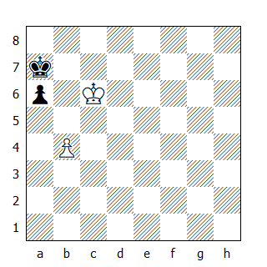

Nella posizione qui sopra raffigurata, il Nero patta facilmente:

1.Rc7 Ra8
Ma non 1...a5? 2.b5 e il Bianco vince.

2.Rb6 a5!
Forzata, ma sufficiente a garantire la patta.

3.Rxa5 Ra7 e il Re Bianco non riesce ad entrare nel campo critico del pedone.

La conoscenza dei campi critici ci permette di aiutare il Bianco a pattare il prossimo finale, apparentemente senza speranza:
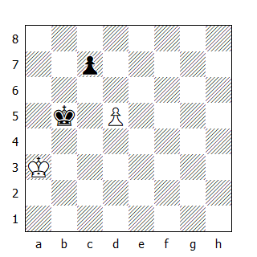

1.d6! cxd6 2.Rb3 e l'opposizione impedisce al Re Nero di entrare nel campo critico del proprio pedone.
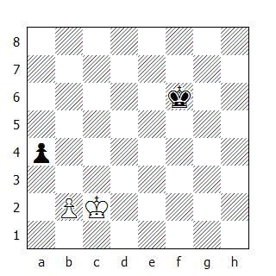
Tattersall, 1910

1.Rb1!
Apparentemente, la semplice 1.Rc3 sembra sufficiente per forzare la vittoria (infatti dopo 2.Rb4 e 3.Rxa4, il Re Bianco si trova già su una casa critica); tuttavia il Nero dispone di un'ingegnosa risorsa tattica! 1...a3! (trasformando così il pedone bianco in un pedone di torre) 2.bxa3 (non cambia il risultato 2.b4 o 2.b3, visto che dopo 2...Re6 3.Rb3 Rd6 4.Rxa3 Rc6 5.Ra4 Rb6 il Re Bianco non riesce ad occupare la casa critica).

1...a3 2.b3!!
E non 2.b4?, che allontanerebbe troppo il campo critico del pedone bianco, permettendo così al Nero di salvarsi: 2...Re6 3.Ra2 Rd6 4.Rxa3 Rc6 ecc.

2...Re5 3.Ra2 Rd5 4.Rxa3 Rc5 5.Ra4 Rb6 6.Rb4 1–0
Opposizione, con successiva conquista di una casa critica.

Anche nella prossime due posizioni bisogna ricordarsi che la spinta del pedone nero cambia il campo critico di quello bianco.
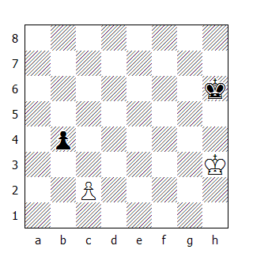
R. Bianchetti, 1925

1.Rh4!
E non 1.Rg4? b3! 2.cxb3 Rg6 e il Nero conquista l'opposizione, garantendosi la patta: 3.Rf4 Rf6 4.Re4 Re6 5.Rd4 Rd6 6.Rc4 Rc6 7.Rb4 Rb6 ecc.

1...Rg6 2.Rg4 Rf6 3.Rf4 b3 4.cxb3 Re6 5.Re4 Rd6 6.Rd4 Rc6 7.Rc4 Rb6 8.Rb4 1–0
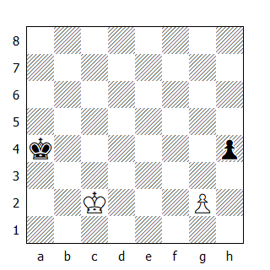

1.Rd3 Rb5 2.Re4 Rc5 3.Rf5
3.Rf4? h3! 4.gxh3 Rd6 e il Re raggiunge la casa f8.

3...Rd6 4.Rg4 e vince.

Il prossimo studio di Moravec (1952) è didatticamente istruttivo e ci permette di introdurre la prossima sezione:
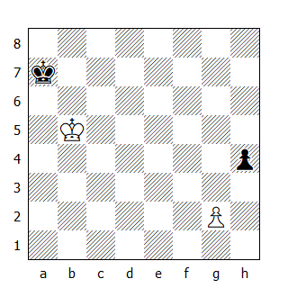

1.Rc6!
Non va bene invece 1.Rc5: perché? Perché il Bianco deve costringere il monarca avversario ad occupare il prima possibile l'ottava traversa, di modo che quando il suo Re si dirigerà verso il pedone nero, non sarà possibile all'avversario raggiungere la casa f8. Basta confrontare questa variante con quella principale: 1…Rb7 2.Rd6 Rc8! 3.Re7 Rc7 4.Rf6 Rd6 (raggiunta la diagonale che conduce a f8) 5.Rg5 h3! 6.gxh3 Re7 e patta.

1...Rb8 2.Rd7 Rb7
Purtroppo per il Nero, il Re non può occupare la nona traversa!

3.Re6 Rc6 4.Rf5
e al Nero manca il tempo per dirigersi verso la casa che salva, visto che dopo…

4...Rd6 5.Rg4 h3…il Bianco non è obbligato a catturare il pedone con il suo collega. 1–0

Quando i pedoni contigui non sono vicini, la possibilità di guadagnare dei tempi rende il finale particolarmente interessante. Capita spesso che il gioco si sviluppi su linee e varianti simili a quelle viste quando i pedoni si trovano sulla stessa colonna. Vediamo qualche esempio:
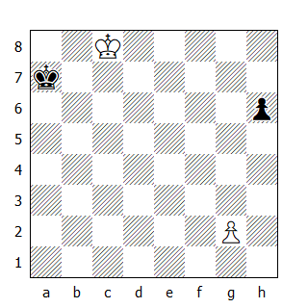

1.Rc7
Per catturare il pedone e garantirsi la vittoria, il Bianco (ammettendo che il pedone nero rimanga in h6) deve far sì che il Re nemico non sia in grado di raggiungere la casa f4 subito dopo la cattura.

Per esempio, il tentativo di catturare direttamente il pedone fallisce: 1.Rd7? Rb6 2.Re6 Rc5 3.Rf5 Rd4 4.Rg6 Re3 5.Rxh6 Rf4. Neppure bloccare i pedoni aiuta: 1.g4? Rb6 2.Rd7 Rc5 3.Re6 Rd4 4.Rf5 Re3 5.Rg6 Rf4 6.Rh5 Rf3.

1...Ra6
1...Ra8 invece incorre in 2.Rd6 (anche l'immediata 2.g4 va bene) 2...Rb7 3.Re5 Rc6 4.g4 Rc5 5.Rf6 Rd6 6.Rg6 e il Re Bianco è già nel campo critico del proprio pedone.

2.Rc6 Ra5 3.Rc5 Ra4 4.Rc4 Ra3 5.Rc3 Ra2 6.Rc2 Ra3
Ugualmente perdente è 6...Ra1 7.g4, oppure 6...h5 7.Rd3 e in entrambi i casi il Re riesca a catturare il pedone senza perdere il proprio.

7.g3!!
Piuttosto sorprendentemente, solo questa spinta garantisce al Bianco la vittoria. Invece la frettolosa 7.g4? conduce alla patta dopo 7...Rb4 8.Rd3 Rc5 9.Re4 Rd6 10.Rf5 h5! 11.g5 (11.gxh5, come ormai sappiamo, non è migliore) 11...Re7 12.g6 h4 13.Rg4 Rf6 ecc.

7...Ra2
La variante esposta alla mossa precedente ci fa capire perché 7...Rb4 ora non funziona.

8.g4! e il Re Bianco potrà catturare il pedone senza temere un'eventuale spinta del fante avversario, visto che adesso - comunque giochi il Nero - il Re non sarà in grado di raggiungere in tempo la casa f8.

Lo studio che segue è parente stretto con quello appena visto:
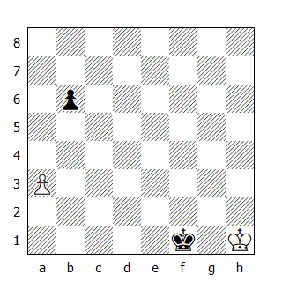
T.B. Gorgiev, 1936

Per cercare di salvare questo finale, il Bianco dispone di due possibilità: catturare il pedone nero, cercando di entrare nel campo critico posto dietro il pedone, oppure far sì che il pedone avversario si sposti sulla colonna di torre, dopo essersi accertato che il proprio Re sia in grado di raggiungere la casa c1.

In questa posizione, il Bianco dispone solo di due possibili mosse - che peraltro non sembrano potergli garantire la patta.

1.Rh2
Dopo 1.a4? effettivamente il Nero vince: 1...Re2 2.Rg2 Rd3 3.Rf3 Rc4 e adesso 4.a5 risulta inefficace, visto che dopo 4...bxa5 5.Re2 Rb3 6.Rd1 Rb2 la casa c1 è preclusa al Re Bianco. Peraltro, anche dopo 4.Re4 Rb4 5.Rd5 Rxa4 il Nero promuove il pedone.

1...Rf2
Con la sua mossa, il Bianco mantiene aperta la possibilità di occupare una delle case critiche dietro il pedone nero. Se il Nero si affrettasse a catturare il pedone nemico, il Bianco riuscirebbe a pattare con facilità: 1...Re2 2.Rg3 Rd3 3.Rf4 Rc4 4.Re5 Rb3 5.Rd6 Ra4 6.Rc6 Ra5 7.Rc7 (oppure 7.a4 Ra6 8.Rc7) 7...b5 8.Rc6 ecc.

2.Rh3 Rf3
L'immediata 2...b5 "avvicina" il campo critico del pedone nero al Re Bianco (case b6 e b7): 3.Rg4 Re3 4.Rf5 Rd4 5.Re6 Rc4 6.Rd6 Rb3 7.Rc5 Ra4 8.Rc6.

3.Rh4
Dopo 3.Rh2? b5! al Nero necessitano cinque mosse per catturare il pedone, quelle che non bastano al Bianco per occupare una casa critica.

3...Rf4
In questa posizione il Bianco è costretto ad avanzare sulla colonna col Re pena la sconfitta, mentre il Nero non riesce a spingere il pedone b6 perché permetterebbe al Re Bianco di occupare in tempo una casa critica del pedone.

4.Rh5 Rf5 5.Rh6 Rf6 6.Rh7 Rf7
Come abbiamo ormai imparato, dopo 6...b5 segue 7.Rg8 ecc.

7.Rh6!
La mossa chiave! Adesso 7.Rh8? b5! e il Nero vince, in quanto il Re Bianco non può spostarsi in g9!: 8.Rh7 Re6 9.Rg6 Rd5 10.Rf5 Rc4 11.Re4 Rb3 12.Rd5 Rxa3 ecc.

7...b5
Sembrerebbe vincente, visto che (come abbiamo già detto dopo 3.Rh4) il Nero può catturare il pedone in cinque mosse...

8.Rg5 Re6 9.Rf4 Rd5 10.Re3 Rc4 11.a4!
Ecco il punto! Ora la casa c1 è disponibile per il Re Bianco, quindi è possibile sacrificare il pedone.

11...bxa4
E' inutile 11...b4 per 12.a5 Rb5 (oppure 12...Rc3 13.a6 b3 14.a7 b2 15.a8D b1D 16.Dc8+) 13.a6 Rxa6 14.Rd2 Ra5 15.Rc2 Ra4 16.Rb2 ecc.

12.Rd2 Rb3 13.Rc1 con patta inevitabile.

Anche il prossimo esempio è piuttosto complicato:
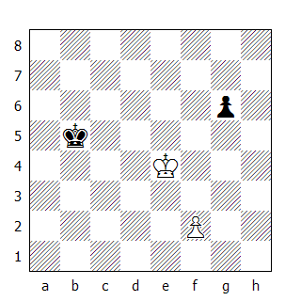
I. Dobias, 1926

Il tratto risulta decisivo per determinare l'esito del finale: se muove il Bianco vince, se muove il Nero, patta. Risulta chiaro che il Bianco può catturare il pedone avversario, quindi l'unica possibilità a disposizione del Nero di cercare la patta è contrattaccare sul pedone bianco, in modo tale che dopo la scomparsa del suo pedone possa impedire al monarca nemico di difenderlo.

Da una rapida analisi si evince che il tentativo di catturare immediatamente il pedone non permette al Bianco di vincere: 1.Rf4 Rc4 2.Rg5 Rd4 3.Rxg6 (oppure 3.f4 Re4) 3...Re4. Neppure l'immediata avanzata del pedone cambia il risultato: 1.f4 Rc4 2.Re5 Rd3 3.Rf6 Re4 ecc. Non resta che provare ad impedire al Re Nero di avvicinarsi rapidamente al pedone. Due sono le mosse papabili, solo una quella corretta!

1.Rd4!
La chiave. Il Bianco blocca l’accesso alle proprie retrovie al Re avversario, sistemando nel contempo il Re sulla diagonale migliore per attaccare il fante nemico.

Non funziona invece 1.Rd5? Rb4!; per vincere il Bianco deve essere in grado di difendere il proprio pedone subito dopo aver catturato quello avversario; ciò significa che se il fante nero non si muove, deve essere quello bianco ad avvicinarsi, ma è facile accertarsi che adesso 2.f4 non funziona: 2...Rc3 3.Re6 Rd4 4.Rf6 Re4 5.Rg5 Re3. Altrettanto inefficace è 2.Rd4 Rb3! 3.f4 (se 3.Rd3 Rb4) 3...Rc2 (oppure 3...Rb4 4.Re5 Rc5) 4.Re4 Rd2.

1...Rc6
Oppure 1...Rb4 2.f4! Rb3 3.Re5 Rc3 4.Rf6 Rd4 5.Rxg6.

2.Re5 Rc5 3.f4! Rc4 4.Rf6 Rd3 5.Rxg6 Re4 6.f5 1–0

